**МІНІСТЕРСТВО ОСВІТИ І НАУКИ УКРАЇНИ**

**Чорноморський національний університет   
імені Петра Могили**

**Факультет комп’ютерних наук**

**Кафедра комп’ютерної інженерії**

**ЗВІТ**

**З ПРАКТИЧНОЇ РОБОТИ № 15**

з дисципліни «Автоматизація тестування ПЗ КC»

на тему: **«Автоматизація тестування веб-додатків з Playwright»**

123 – ПР.ПЗ.15 – 405.22010506

Виконав: студент 4 курсу, групи 405

напряму підготовки

123 «Комп’ютерна інженерія»

(шифр і назва напряму підготовки)

М.О. Барда

(підпис, ініціали та прізвище)

____________________

(дата)

Перевірив: викладач каф. КІ

О. Р. Тогоєв

(підпис, ініціали та прізвище)

____________________

(дата)

**м. Миколаїв – 2025 рік**

**Тема:** Автоматизація тестування веб-додатків з Playwright.

**Мета:** Розробка набору автоматизованих тестів для веб-додатків з використанням патерну Page Object та Playwright.

**Завдання**:

Беремо за основу ваш код з попередньої практичної (пр14).

Завдання 1:

Додати до існуючих тестів з Практичної 14, тести з Практичної 10.

Завдання 2:  
Додати до існуючих тестів з Практичної 14, тести з Практичної 11.

# ХІД РОБОТИ

Розроблено такий фолдер для проєкту:

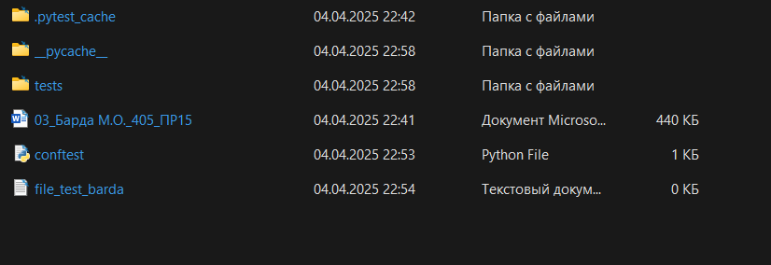

Рисунок 1 – Папка з файлами проекту

У папці tests лежать наступні тести:

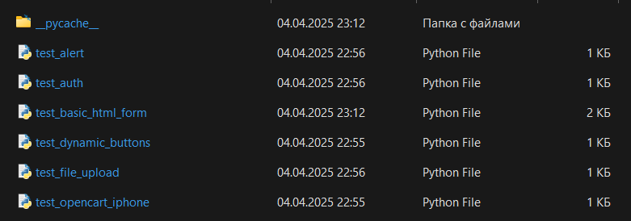

Рисунок 2 – Папка tests

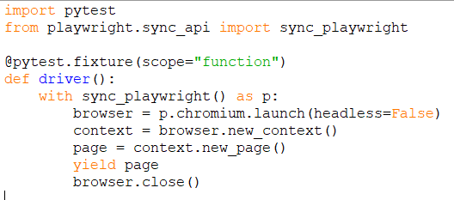

Рисунок 3 – conftest.py

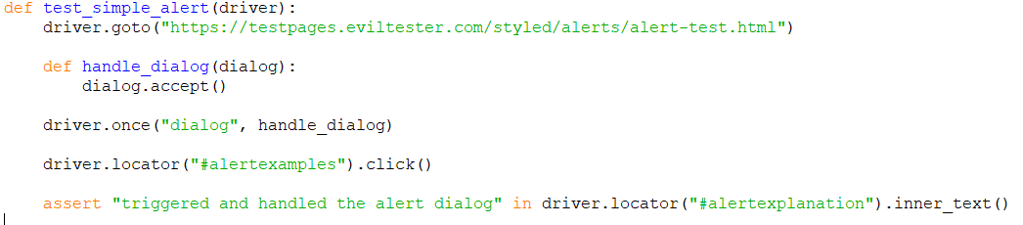

Рисунок 4 – test_alert.py

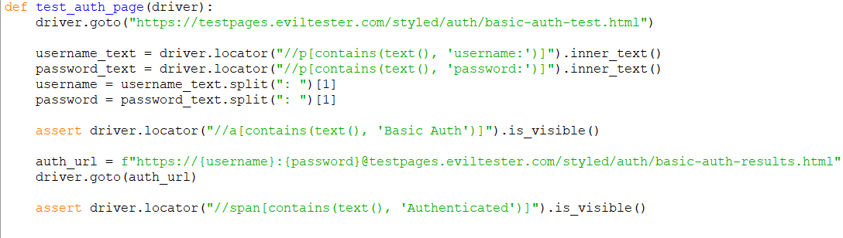

Рисунок 5 – test_auth.py

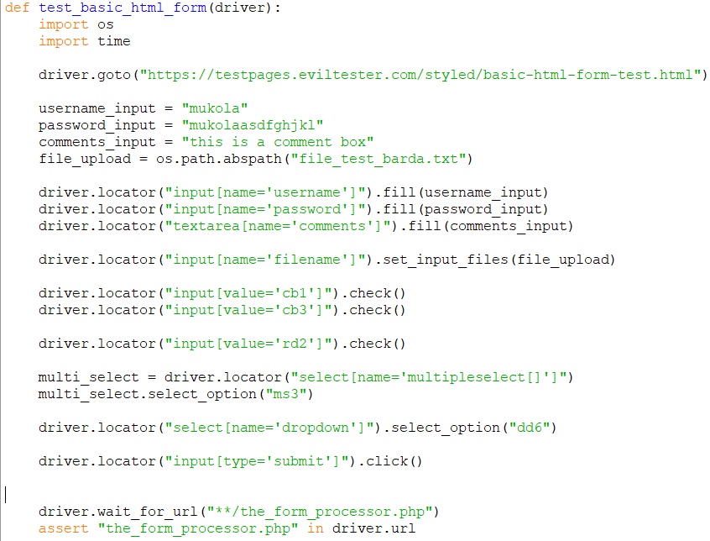

Рисунок 6 – test_basic_html_form.py

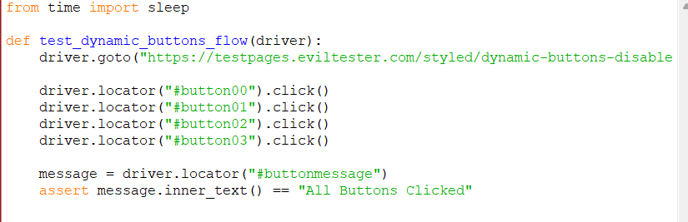

Рисунок 7 – test_dynamic_buttons.py

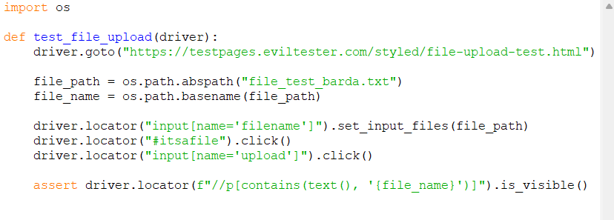

Рисунок 8 – test_file_upload.py

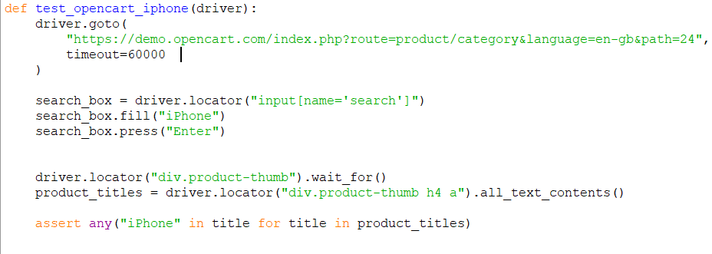

Рисунок 9 – test_opencart_iphone.py

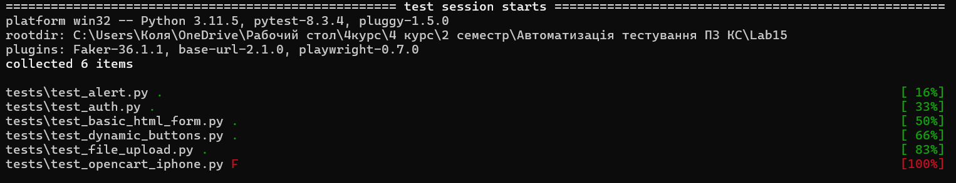

Рисунок 10 – результат роботи тестів

Тест test_opencart_iphone.py зафейлився, тому що сайт перестав працювати.

# ВИСНОВКИ

У ході виконання роботи було розроблено набір автоматизованих тестів для веб-додатків з використанням патерну Page Object та Playwright.